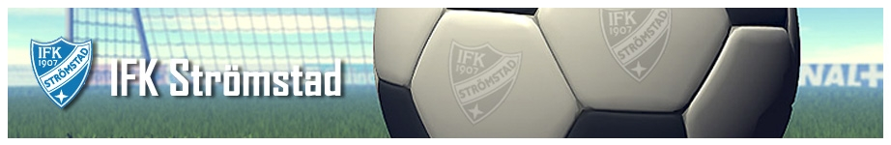

Verksamhetsberättelse 2024 för P16

Vi hade ingen inomhusträning under våren

Vi tränade utomhus från 1 april fram till 30 september
Efter sommaren började vi med uteträningar 12 augusti.
Under våren tränade vi 1 ggr/vecka och under hösten 2 ggr/vecka

Vi påbörjade inomhusträning 1ggr/vecka från 11 oktober och den planeras pågå till 13 december.

Vi hade 1 föräldramöte under 2024.

Det kom totalt 32 barn på träningarna under 2024.
På varje träning hade vi ca 20 barn.

Vi var under 2024 4 ledare för P16 därutöver hade vi del av säsongen Agnes Persson som assisterande tränare vilket var väldigt uppskattat.
Föräldraansvariga i laget är Tove Meyer och Charlotte Collin

Sista träningen för 2024 var 30 september(utomhus), planerad sista träning inomhus är 13 december.

Vi har inte deltagit i några Cuper.

Övriga händelser under året:
Första året laget deltog i seriespel med 6 spelade matchsammandrag. Vi hade 3 lag anmälda till seriespel.

Lagledare under året har varit Cecilia Toftedahl som kombinerat denna roll med att också vara tränare. Cecilia har valt att inte fortsätta som lagledare/tränare under 2025. Inför säsongen 2025 är vi i nuläget 3 tränare och ser behov att utöka ledarteamet med ytterligare 1-2 tränare. Anders Högberg kommer att kombinera rollen som tränare med att också vara lagledare.

Vi som var ledare:
Cecilia Toftedahl
Christofer Halvorsen
Anna Olofsson
Anders Högberg
Agnes Persson (Assisterande tränare)

Skrivet av: Anders Högberg 2024-10-12

